**液化石油气15分钟图出现多因子共振买点**

**华龙期货2队**

**策略概述：**

走势的运动是多种驱动因子共同作用的结果，选择合适的因子可以提高行情判断的成功率，然而单因子对于行情的指导成功率有其上限，在优化的一定程度或优化空间较小，而且容易出现过度优化、拟合的弊端。为了提高研判行情准确率，可以应用多种因子同时出现的方法。PG2011合约9月1日9:30分时，出现位置、形态、成交量多因子共振买入机会，因此我们提出买入PG2011的策略如下：

操作合约：PG2011

方向：做多

资金占用：不超过25%；

建仓数量：150手

建仓区间：3640-3655

止损区间：3610——3630

目标区间：3680——3800

**风险控制：**

PG2011合约以建仓均值3650，和止损均值3620计算，最大止损亏损为9万，占总资金量不到1%，风险可控。同时，若有20点以上的盈利，则在成本之上10个点设置保护性止损。

**风险因素：**

1、各因子间独立性较低，导致判断成功率下降

2、大幅跳空导致不能止损在计划价位上。

**一、策略理论基础**

走势的运动是多种驱动因子共同作用的结果，选择合适的因子可以提高行情判断的成功率，然而单因子对于行情的指导成功率有其上限，在优化的一定程度或优化空间较小，而且容易出现过度优化、拟合的弊端。为了提高研判行情准确率，可以应用多种因子同时出现的方法。用来判断行情的多种因子之间，必须尽可能的相互独立，因子之间越独立、相关性越小，则综合判断的结果越有效。此种方法，有相应的概率学原理，即概率的乘法原则。

此种方法应用的关键在于寻找多个相互独立的驱动因子，而通过的计算得出的各种指标，具有高度的相关性，因此各种指标的组合并不适合用来提高研判行情的成功率。

如有三个相互独立的因子A、B、C，其失败的概率是P（A）**、**P（B）、P（C），当以三个因子同时出现作为交易依据，则三个因子全部失败时，则整个策略失败，应该止损。三个因子同时全部失败的概率是1-P（A）**\***P（B）*P（C），如若三个因子之间有一定的相关性，则失败的概率会进一步提高。其相关性越大，则失败的概率就越大。

然而多种因子共振只能提高胜率，而对盈亏比的提高有限，为了提高盈亏比，我们通过加入相应周期的均线作为趋势项回测发现，多种策略在加入趋势过滤项后，其性能均有所提高。

因此，我们将加入相应周期的均线或趋势线作为趋势过滤项，以提高策略的整体表现。不同品种、周期的选择的均线、趋势线参数有所不同，具体的参数选择需根据实际情况而定，以拟合过去行情最佳者为优。

**二、策略因子**

经过研究发现，走势的位置、价格的形态、以及成交量持仓量的特定变化，虽然不是完全独立，但具有一定的独立性，可以凭借其同时出来提高判断行情的准确率。PG2011合约在15分钟级别图上，出现了以下因子的共振。

1、趋势因子

在15分钟级别图上，PG2011的长期趋势经常依托于180周期均线，因此以此线作为趋势判断向，在其上则在认为偏多趋势，其下则认为偏空趋势，同时，其自身亦形成了上升趋势线，PG2011合约目前均在其之上，符合做多的趋势因子判断。如下图所示。

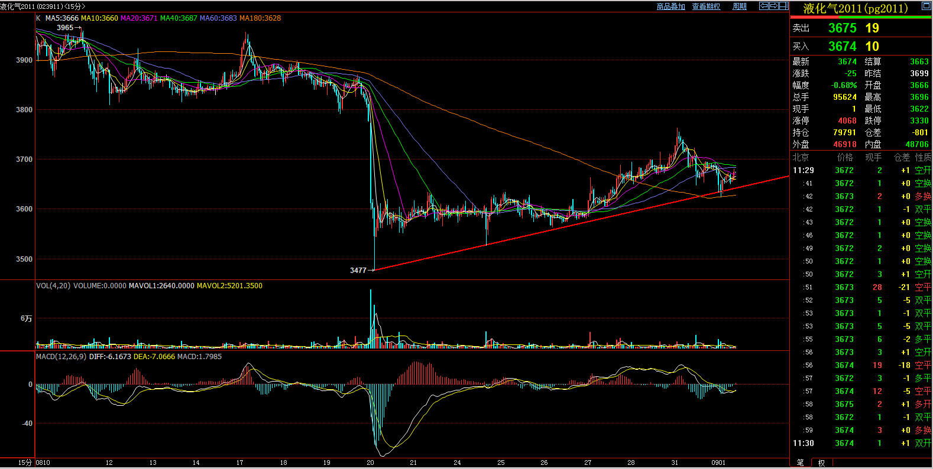

图1：PG2011合约15分钟图

2、位置因子

PG2011合约9月1日9:30分所处的位置，是前期平行通道的上沿及上升趋势线出，存在较强的位置支撑，如下图所示。

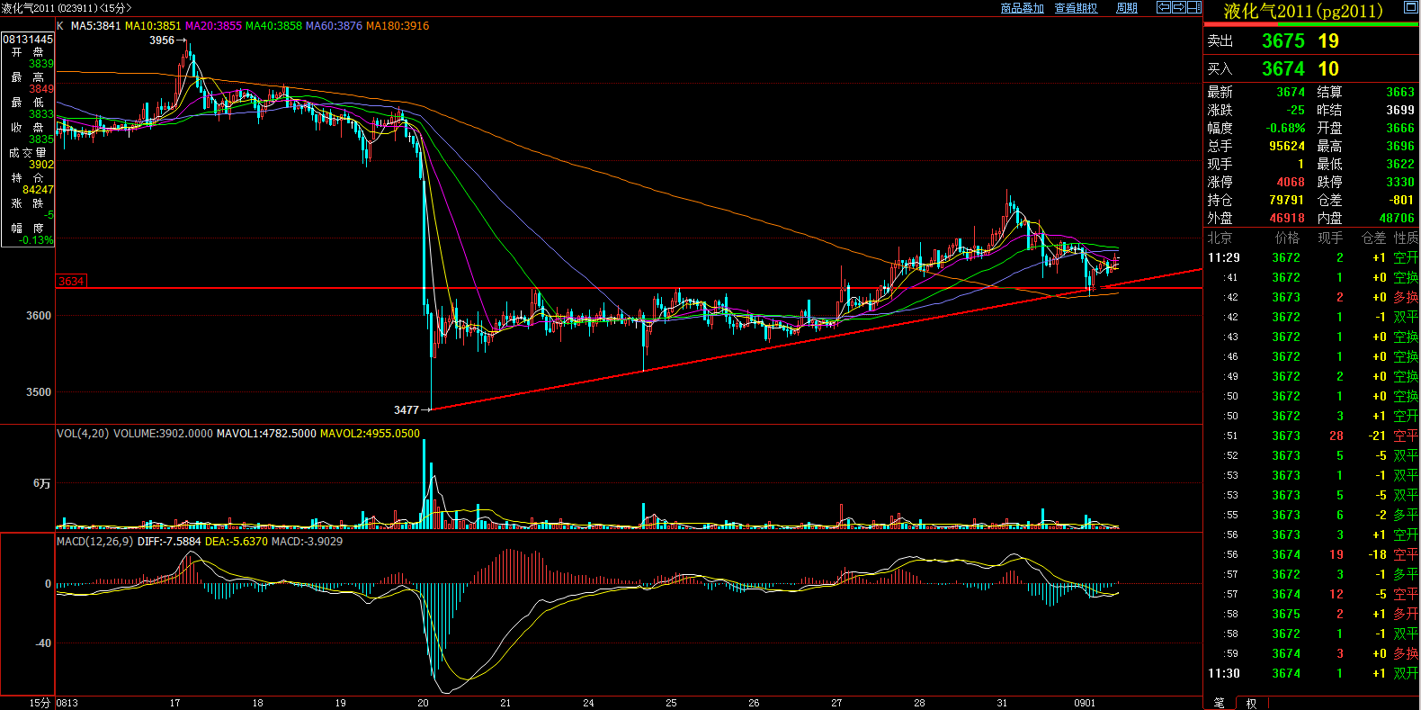

图2：PG2011合约15分钟图位置

3、形态因子

PG2011合约自8月31日的回落，形成小周期的下跌趋势，然而此下跌趋势在9月1日早晨形成较为明显的背离形态，说明短线回落力度衰竭。

4、成交量因子

PG2011合约9月1日的成交量表现出明显的下跌推动无力状态。说明短线推动下跌的资金情绪正在消减。

综上所述，PG2011合约在以上几个因子的共同作用下，可能从会形成短线的低点，甚至开启上涨模式。